**保健委員　１―４　丸山　遥大・北口　世奈**

**感染の経路を断つため、マスク・換気・手洗い・消毒…出来る予防のすべて実行を！**

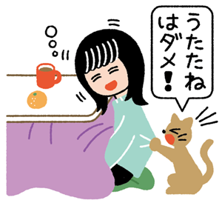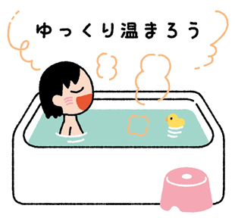

**冬の健康管理、少しの心がけで違ってきます！**

**出典：健康教室 2024１２月号 東山書房**